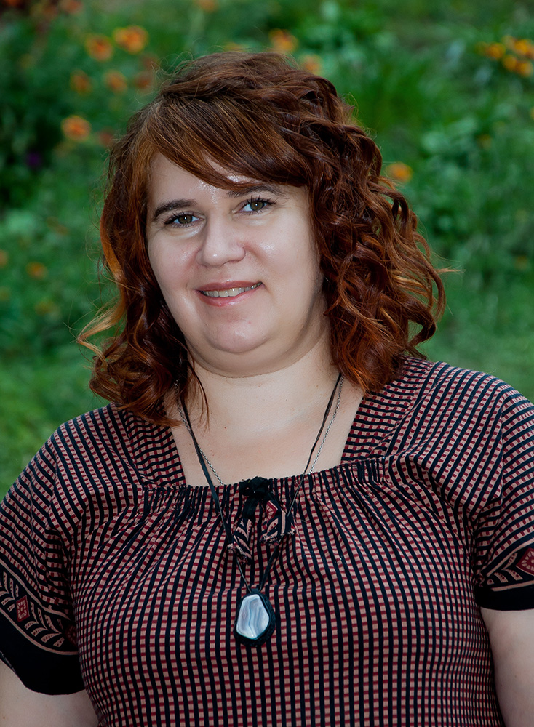
Татьяна Викторовна Лисина

Государственное автономное профессиональное образовательное учреждение Саратовской области «Саратовский областной базовый медицинский колледж»,
преподаватель, член Союза журналистов России

ХИРУРГ ОТ БОГА

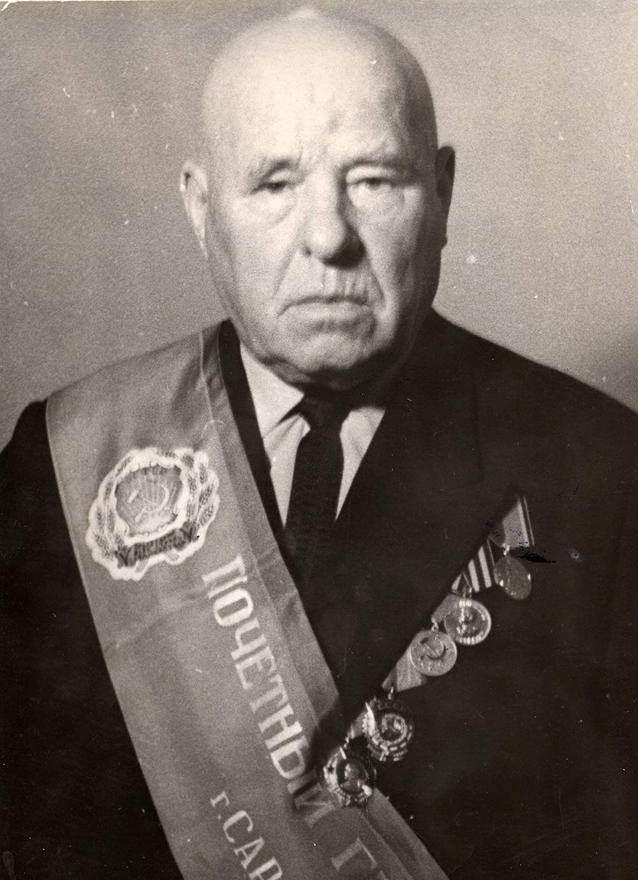
В Саратовском Областном Клиническом госпитале для ветеранов войны 8 мая 2019 года открылся музей участников Великой Отечественной войны – сотрудников госпиталя (бывшей Областной больницы №1). Среди экспонатов представлены материалы о Николае Васильевиче Герасимове, который многие годы был консультантом этого учреждения.
Здесь уместно сказать, что Николай Васильевич Герасимов многие годы работал в Саратове и был удостоен звания «Почетный гражданин города Саратова».

Это звание было учреждено еще в девятнадцатом веке. В числе первых почетных граждан были 5 губернаторов Саратова и другие известные люди. А затем, в течение большого периода времени (с 1914 года) звание «Почетный гражданин г.Саратова» не присваивалось. И лишь в 1967 году (в ознаменовании 50-летия Октябрьской революции) Саратовский городской Совет народных депутатов вновь учредил это звание. Оно присваивалось (и присваивается) гражданам, внесшим достойный вклад в развитие хозяйства, науки и культуры города.
Первыми почетными гражданами Саратова в 1967 году стали летчик-космонавт Ю.А.Гагарин, писатель К.А.Федин, директор Дома-музея Н.Г.Чернышевского Н.М.Чернышевская (внучка писателя), хирург, заведующий кафедрой общей хирургии Саратовского медицинского института доцент Н.В.Герасимов и ученый-селекционер В.Н.Мамонтова.

Талант из народа

Сегодня мы взялись рассказать вам только об одном из названных лиц – хирурге Николае Васильевиче Герасимове. Признаюсь, есть еще одна причина, побудившая меня взяться за перо. Николая Васильевича хорошо знали мои родители, и я с детства от них слышала самые теплые воспоминания об этом человеке.
Николай Васильевич Герасимов родился 16 декабря 1897 года в селе Злобовка Татищевского уезда Саратовской губернии в многодетной крестьянской семье. Быть может, именно эта крестьянская закваска и была одной из причин его обстоятельности, неторопливости, взвешенности при решении самых сложных вопросов. В любых ситуациях он старался отделить главное от второстепенного.
После окончания реального училища в беспокойном 1917 году Николай Герасимов поступает на медицинский факультет Саратовского университета. Будучи студентом третьего курса, в 1919 году был мобилизован на борьбу с эпидемией сыпного тифа. В 1924 году (после окончания медицинского факультета) стал работать ординатором хирургической клиники, а через два года – ассистентом. Николаю Васильевичу повезло с учителями. Ими оказались выдающиеся отечественные хирурги В.И.Разумовский и С.И.Спасокукоцкий, которых Герасимов с глубокой благодарностью вспоминал и чтил всю свою жизнь. Именно от этих людей он взял то лучшее, что ему потом так пригодилось в самостоятельной деятельности.
Ученик маститых медиков оказался способным и на редкость трудолюбивым. Молодой хирург стал поражать своих коллег виртуозностью проводимых операций, красивой легкостью своих умелых пальцев. В последующей работе Н.В.Герасомов сотрудничал с такими известными хирургами, как академики А.Н.Бакулев и С.Р.Миротворцев, профессор Н.И.Краузе. Бывал на операциях легендарных столичных светил хирургии С.П.Федорова, В.И.Оппеля, С.Х.Архангельского, А.А.Оглобина.
С первых дней Великой Отечественной войны Герасимов оказывается на боевом посту: сначала майор, затем подполковник медслужбы, с 1943 года - старший хирург-инспектор распределительного эвакопункта № 110.
В 1942 году он организует сосудистое отделение в госпитале 3932, консультирует и оперирует, особенно много на сосудах, в 25 (!) госпиталях Саратова, Вольска, Балашова и других городов. С 1949 по 1956 год Николай Васильевич Герасимов – доцент факультетской хирургической клиники, а с сентября 1956 по 1968 годы – заведующий кафедрой общей хирургии Саратовского медицинского института, расположенной на базе 2-ой городской клинической больницы. Должность руководителя клиники помогла реализовать талантливому хирургу многие собственные возможности и творческие планы.
Общий трудовой стаж Н.В.Герасимова составил 58 лет. За свою плодотворную деятельность он был награжден орденом Ленина, орденом Трудового Красного Знамени, двумя орденами Красной Звезды и многими медалями.
За Николаем Васильевичем в свое время прочно закрепились эпитеты «хирург-золотые руки», «хирург от Бога», а профессор Т.А. Куницына его назвала «талантом из народа». Совершая блестящие, ювелирные операции он большое внимание уделял подготовке и воспитанию молодых хирургов. Именно благодаря ему многие студенты посвятили себя хирургии, а хирурги, работавшие вместе с Николаем Васильевичем в 1-й, 2-й и 3-й клинических больницах, стали хирургами самой высокой квалификации. Стоит ли говорить о том, что многие больные, и «простые смертные», и «сильные мира сего», стремились попасть на консультацию (и тем более на операцию) к самому Герасимову. Он помогал и тем и другим, но тут уместно заметить, что, будучи очень скромным человеком, он всё же знал себе цену, вел себя всегда очень достойно, и никогда не заискивал, не «прогибался» перед власть имущими.
В клинике госпитальной хирургии (в период заведования С.И.Спасокукоцким) впервые в Советском Союзе изучался вопрос послеоперационного ацидоза (нарушение кислотно-щелочного равновесия организма). В разработке этой важнейшей проблемы Н.В.Герасимов принимал самое активное участие. Разработанный в клинике метод лечения ацидоза позволил значительно снизить послеоперационную летальность у больных язвой и раком желудка.
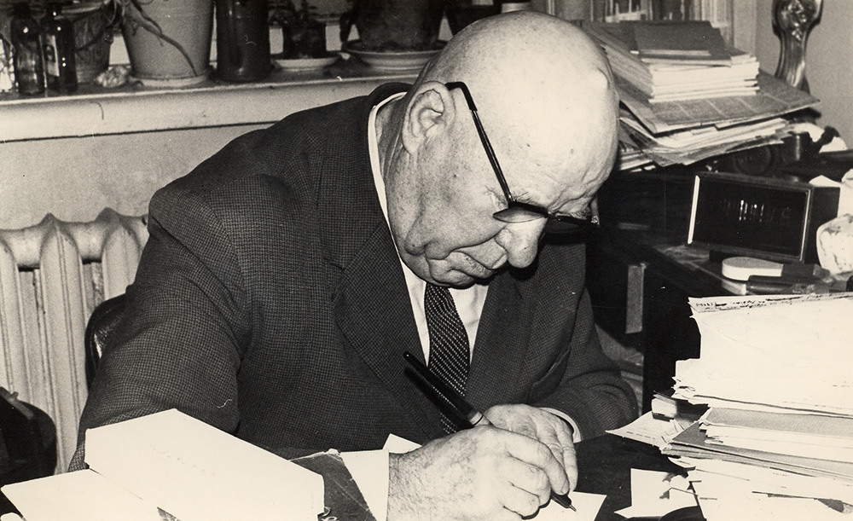
Большое внимание Николай Васильевич уделял желудочной хирургии. За время его заведования кафедрой общей хирургии был изменен метод резекции желудка при язве и раке желудка. Благодаря этому непосредственные и отдаленные результаты лечения этих заболеваний значительно улучшились. В клинике применялось кормление больных во время операции по методу С.И.Спасокукоцкого. Пищевая смесь благоприятно влияла на артериальное давление, пульс, дыхание и состояние щелочного резерва крови. Все операции, во время которых вводилась смесь, оканчивались благополучно.
В клинике был накоплен значительный опыт оперативного лечения эхинококкового поражения печени и других органов.
Был разработан метод операции при гнойных свищах копчиковой области. Предложенные методы лечения аневризм и классификация аневризм. Сконструирован аппарат-компрессор для «воспитания» коллатералей (дополнительных кровеносных сосудов).
В клинике было выполнено несколько операций на сердце. А ведь в то время эти операции были большой редкостью.
Николай Васильевич вел большую педагогическую и воспитательную работу со студентами медицинского института. Его лекции, всегда интересные и содержательные, охотно посещались не только студентами и сотрудниками кафедры, но и городскими врачами. Герасимов имел прекрасную дикцию, безупречно выстраивал последовательность изложения лекционного материала, владел вниманием большого количества слушателей. В просторных аудиториях, где читал лекции Николай Васильевич, всегда стояла благоговейная тишина.

Воспоминания сына

…Готовя этот материал, я, конечно, не могла не встретиться с младшим сыном Николая Васильевича — врачом-неврологом Алексеем Николаевичем Герасимовым (старший сын известного хирурга — профессор-офтальмолог Андрей Николаевич Герасимов рано ушел из жизни). В ответ на мою просьбу поделиться воспоминаниями о своем отце, Алексей Николаевич сказал:
«Быть сыном известного человека в городе и лестно и трудно. Знаю точно, что после моего успешного поступления в свое время в медицинский институт кое-кто за спиной говорил: «Взяли по блату». И как приятно стало, когда я уже что-то из себя начал представлять как врач, слышать от своих пациентов вопросы: «А не сын ли Вы того Николая Васильевича, который меня в таком-то году оперировал?». Кстати, мой отец как-то написал: «Я стремлюсь делать красивым и чистым даже шов, так как уже по нему можно судить о почерке врача».
Больные буквально боготворили отца. Да и коллеги относились к нему просто замечательно. Для большинства из них он был непререкаемым авторитетом. Без преувеличения можно сказать, что когда к нему в городе пришла слава лучшего хирурга, это его нисколько не испортило. Испытание славой он выдержал с честью. На всю свою жизнь он сохранил скромность, простоту в общении, бескорыстие, безотказность в оказании помощи людям. Всей своей жизнью отец подавал мне и брату наглядный пример служения медицине. Как часто после вечерних и ночных звонков он уходил в клинику или на дом к больному человеку.
За очень сдержанной манерой поведения, быть может, иногда внешней суховатостью, у отца скрывалась эмоциональная, художественная, даже артистическая натура. Он сам писал стихи, причем очень неплохие, но из-за скромности никогда их не публиковал. Он знал наизусть много произведений самых разных поэтов, и в подходящих случаях их выразительно декламировал. Его «коронным» номером в этом отношении был «Сумасшедший» А. Апухтина. Причем при его чтении папа всегда просил притушить свет в комнате.
Отец очень любил музыку. Особенно произведения Вертинского и старинные романсы, особенно в исполнении Рубашкина. Он часто ходил на концерты и в театры, приобщая нас с братом к искусству. А какие люди бывали в нашем доме! С ними папа дружил. Среди них певица Ольга Павловна Калинина из оперного театра (кстати, папа её оперировал), актёры Валентина Константиновна Соболева и Андрей Германович Василевский из драмы, режиссер Юрий Петрович Киселев и композитор Евгений Павлович Каменоградский из ТЮЗа.
Папа безумно любил путешествовать. В течение многих лет он проводил отпуск крайне своеобразно. Летом целая лодочная флотилия (одни мужчины) отплывала от Саратова за 200 с лишним километров вверх по великой русской реке до Вороньего острова, что расположен чуть ниже Хвалынска на левом берегу Волги. Около недели плыли на вёслах, при попутном ветре – под парусом, а где шли и бичевой, как настоящие бурлаки. Кстати, тогда на Волге было очень сильное течение, поэтому путь этот был далеко нелёгким. Делали стоянки в заранее намеченных местах. По прибытии компании на пустынном Вороньем острове возникал целый палаточный городок на несколько семей. И только после этого к путешественникам на пароходе приезжали их жены и маленькие дети (моя мама, жена профессора Краузе и другие). Когда колесный пароход «Баранов» местной линии Саратов-Хвалынск шел мимо Вороньего острова, женщины с палубы махали платками. Этого сигнала на острове уже ждали и на веслах лодки шли к пристани за приезжими. А потом шла неторопливая жизнь на безлюдном волжском берегу. Помню, что одна из палаток всегда выполняла функции столовой, а другая – читального зала… Уже позже мы совершили путешествие с отцом на теплоходе по Волге и Каме до Перми, а когда у нас появилась машина, то пошли уже поездки по Прибалтике, Крыму и Кавказу.
Отец очень обрадовался, когда в 1962 году он был назначен председателем Государственной Экзаменационной Комиссии молодого в то время Владивостокского медицинского института. Эта поездка на Дальний Восток дала ему возможность в свободное от работы время обследовать ближайшее к городу Тихоокеанское побережье и совершить морские прогулки. Из Владивостока он возвращался специально поездом, сошел в Барнауле только для того, чтобы побывать на Алтае и Телецком острове. А ведь папа тогда был уже далеко не молод!
И еще два увлечения были у отца. Это спорт и охота. Он был страстным охотником! Многие годы у нас жил умница пойнтер по кличке Бой — неразлучный спутник папы на охоте. Отец метко стрелял. Без добычи с охоты никогда не возвращался. А охотиться он ездил даже в Казахстан…»

От автора

Алексей Николаевич Герасимов (наш сегодняшний собеседник) с детства увлекается театром. Алексей Герасимов в детстве и юности занимался в драмкружке «Молодая гвардия» Саратовского Дворца пионеров в одно время с Олегом Табаковым. Не от своего ли одаренного отца унаследовал он любовь к искусству? Он – автор книги воспоминаний о театральной жизни Москвы и Саратова прежних лет.
Алексей Николаевич – состоявшийся врач-невролог высокой квалификации. Его любят и ценят больные. Но можно взять на себя смелость утверждать, что если бы он пошел по другой стезе, из него бы получился великолепный актёр или режиссер.

Вместо послесловия

Обидно, что в городе, в котором практически всю свою жизнь проработал такой неординарный человек, как Почётный гражданин Саратова Николай Васильевич Герасимов в должной мере не увековечена память о нем. Она живет в его делах, учениках, пациентах. Но, к сожалению, и они постепенно уходят из жизни. Не пора ли отдать должное замечательному хирургу хотя бы в виде скромной мемориальной доски? Местом для этого могло бы послужить здание клиники общей хирургии, которой он заведовал (2-ая городская клиническая больница). Или дом № 30 на Советской улице, в котором жила семья хирурга. Кстати, здесь есть что-то символичное. Именно этот дом когда-то занимал «патриарх» саратовской хирургии Сергей Иванович Спасокукоцкий, любимый учитель Николая Васильевича.
Татьяна ЛИСИНА
Фото Н.В.Герасимова
из семейного архива
семьи Герасимовых

